**Proyecto: Pagina del colegio.**

*Integrantes: Fidel Barreiros, Gabriel D’Ambrosio, Joaquín Díaz, Tomas Linares, Tomas Morini, Iván Ratzmann, Iván Rodríguez, Luca Testa.*

**Roles:**

Lideres:

Gabriel D’Ambrosio (Oficial), Luca Testa (Suplente).

Investigadores:

Tomas Linares, Iván Rodríguez, Tomas Morini.

Programadores:

Fidel Barreiros, Gabriel D’Ambrosio, Iván Ratzmann, Luca Testa, Iván Rodríguez, Tomas Morini.

Auditoria del código:

Iván Ratzmann.

Diseñadores:

Fidel Barreiros (Diseñador digital (PS)), Gabriel D’Ambrosio (DigitalArtist (SAI)), Iván Ratzmann (Arte tradicional avanzado), Joaquín Díaz (Mano para el arte (Tradicional)).

Pensadores:

Fidel Barreiros, Luca Testa, Gabriel D’Ambrosio, Joaquín Díaz (Creativa y programación).

Iván Rodríguez, Tomas Morini, Tomas Linares (Practica y corrección).

**Programas a utilizar:** Visual Studio Code, HTML, CSS y JavaScript.

**Fase de inicio e investigación:**

HTML y CSS básico:   
<https://www.freecodecamp.org/learn/>

JavaScript:

<https://www.w3schools.com/>

<https://getbootstrap.com/docs/5.1/components/accordion/876sdf>

[https://www.invisionapp.com](https://www.invisionapp.com/)

<https://www.figma.com/>

Ejemplos:

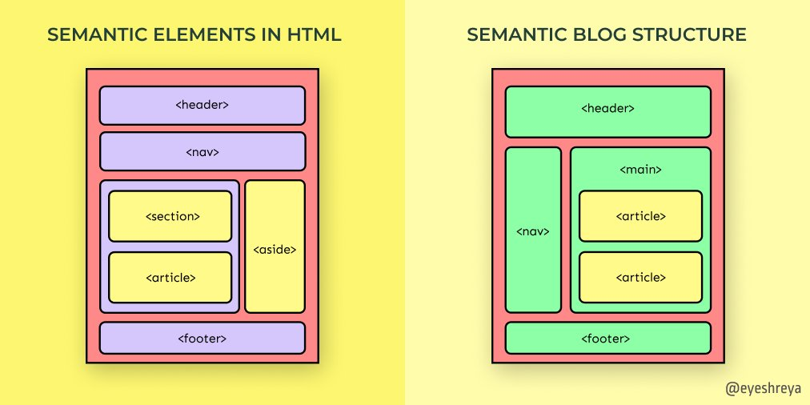

<https://www.uba.ar/#/>



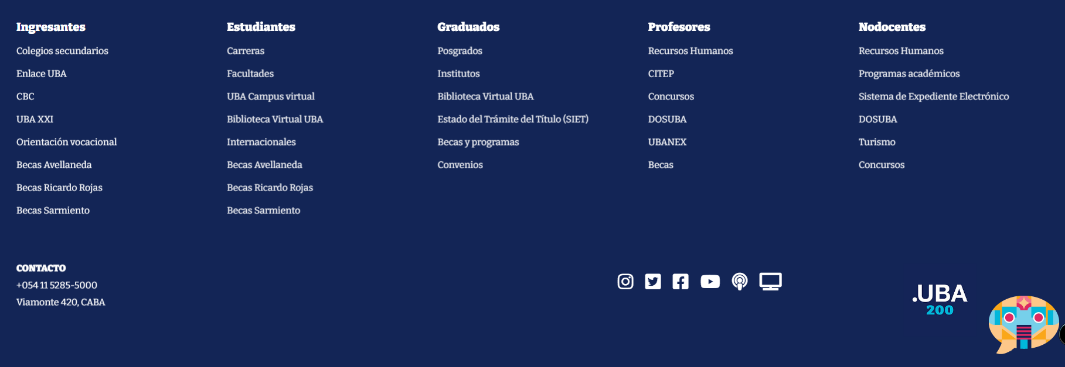

<https://utn.edu.ar/es/>



Destaca con su estilo simple.

Estilo:

Simple y práctico

Colores: Verde, Rojo y blanco.

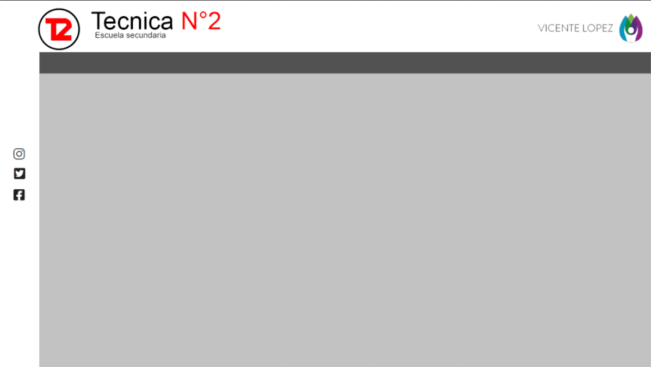

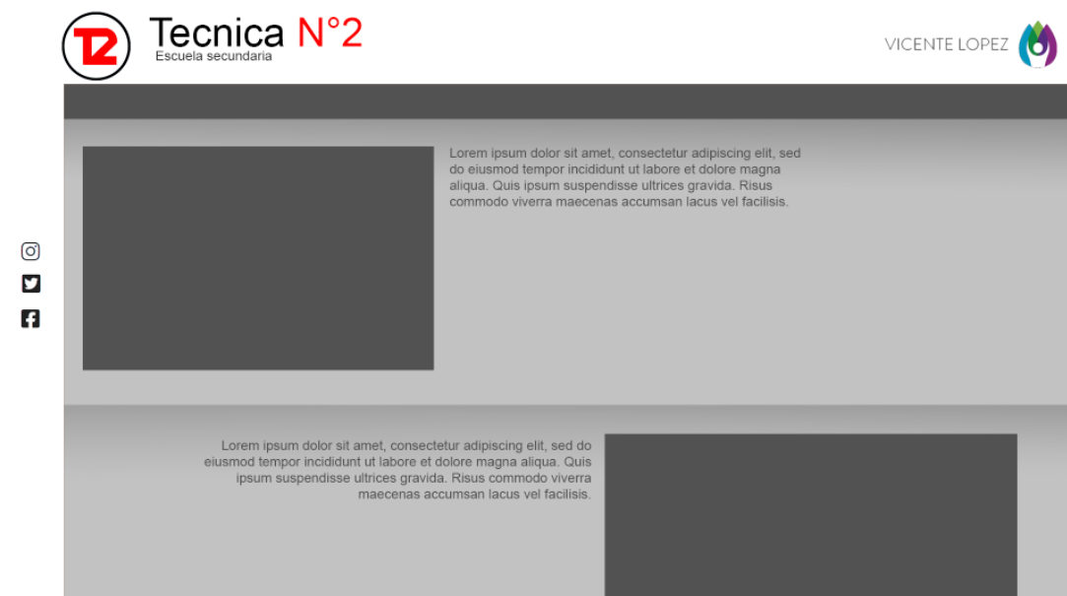

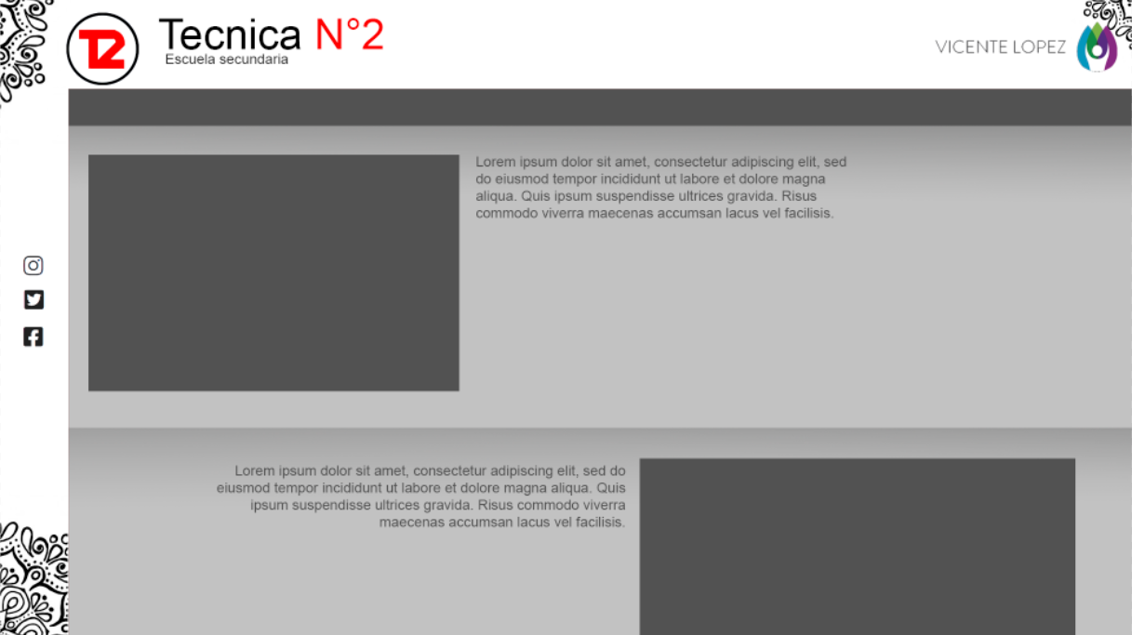

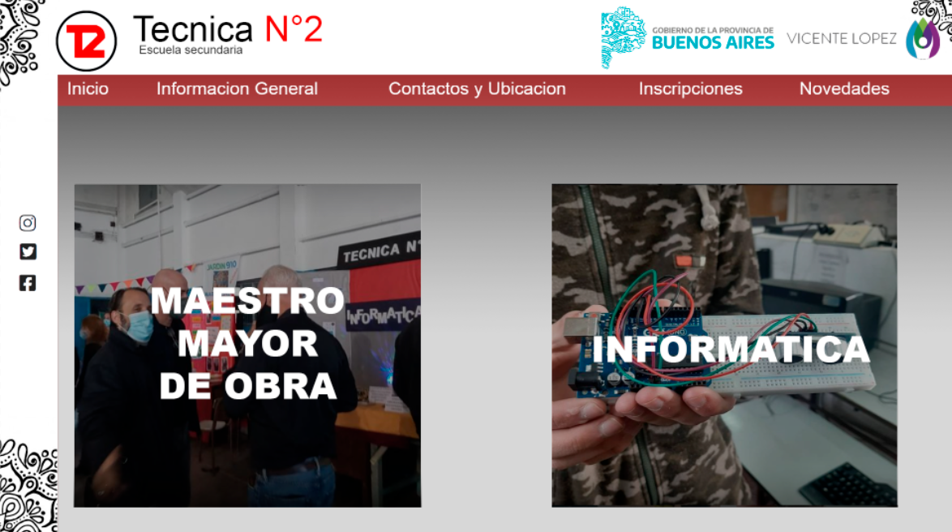

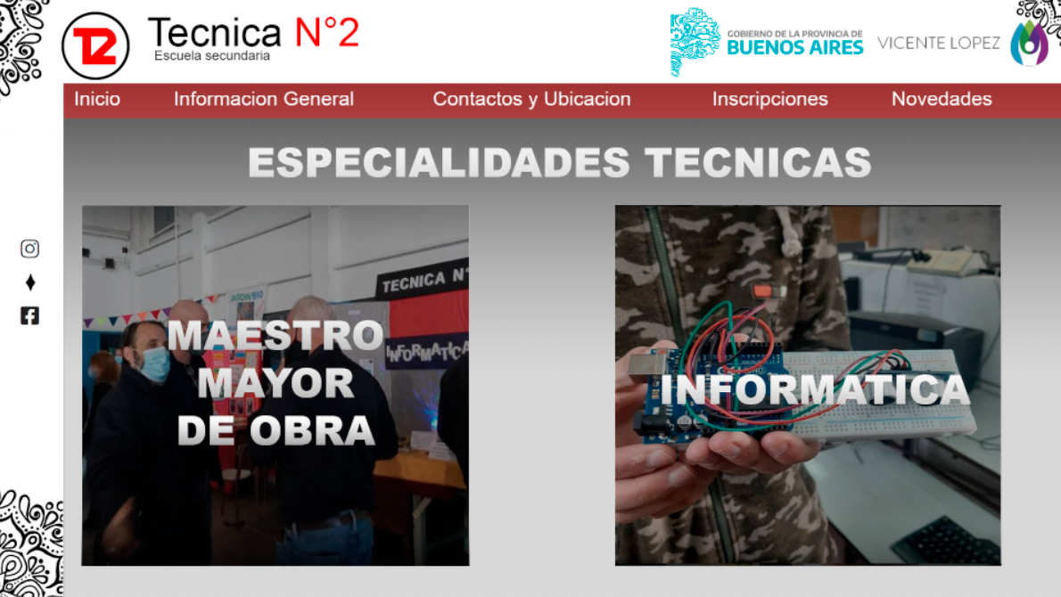

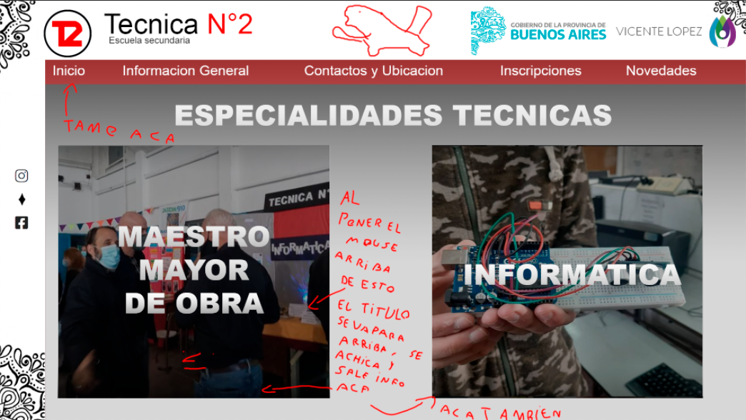

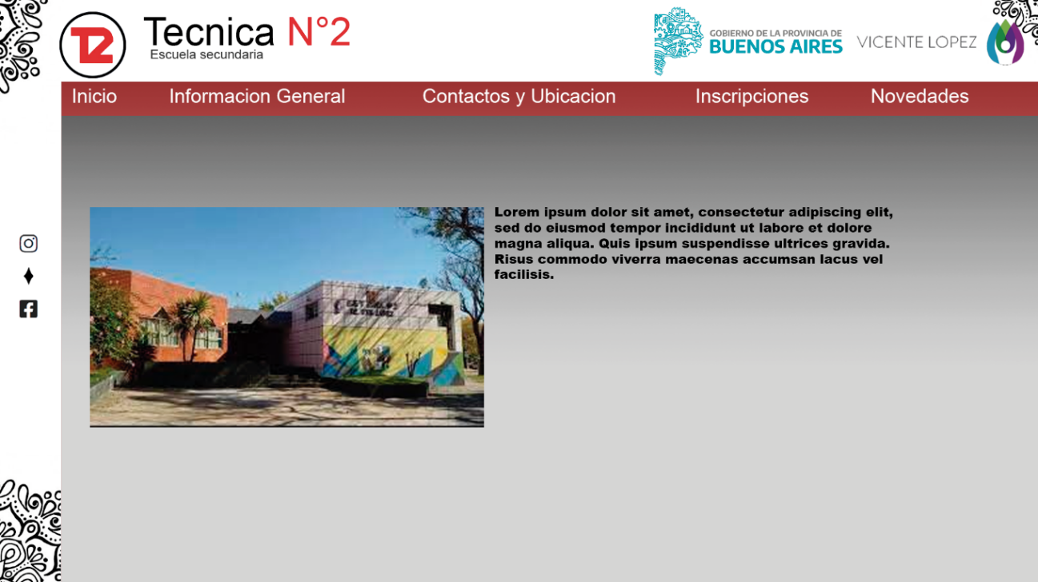

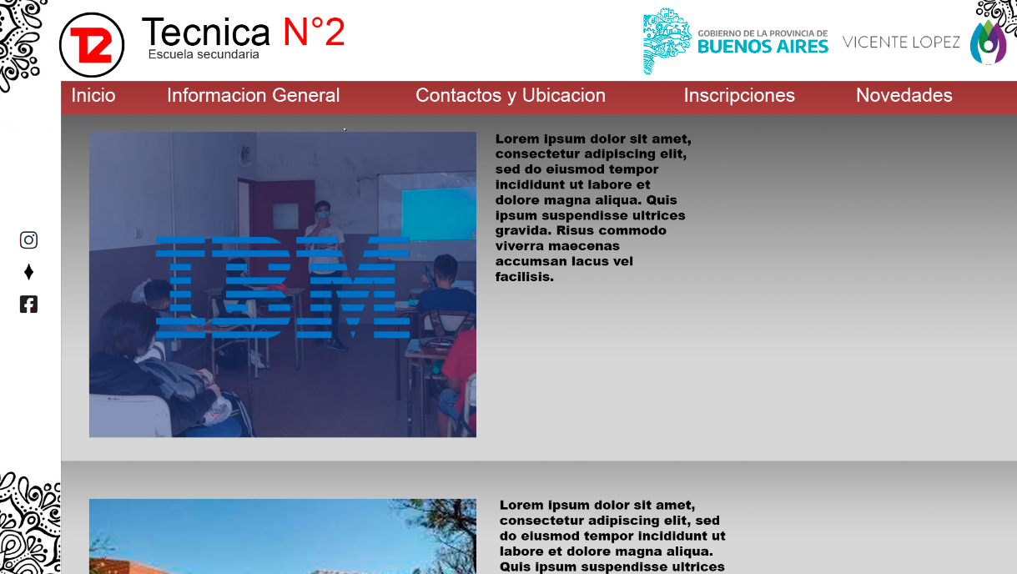

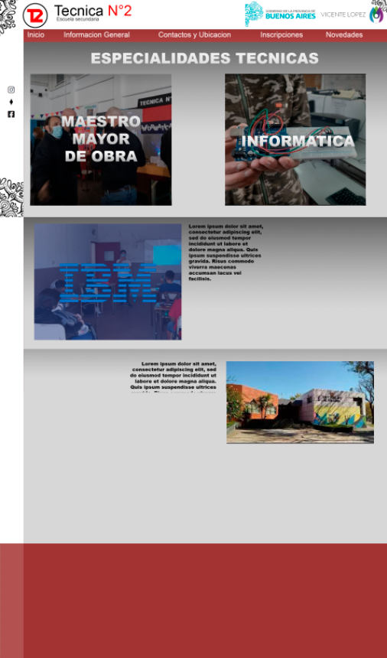

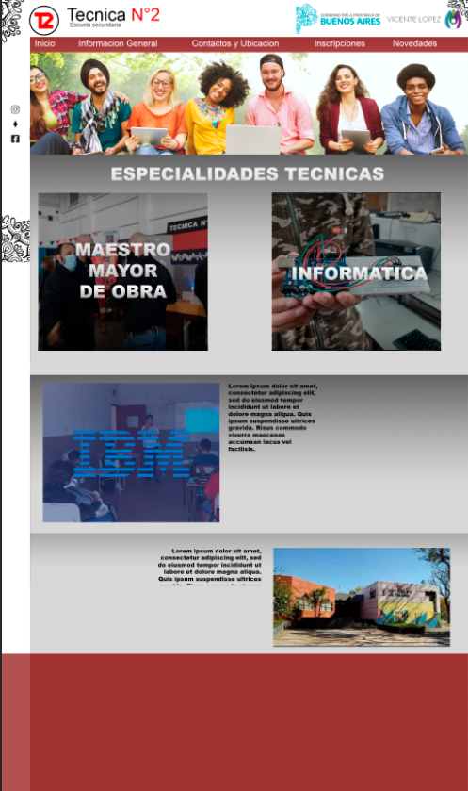

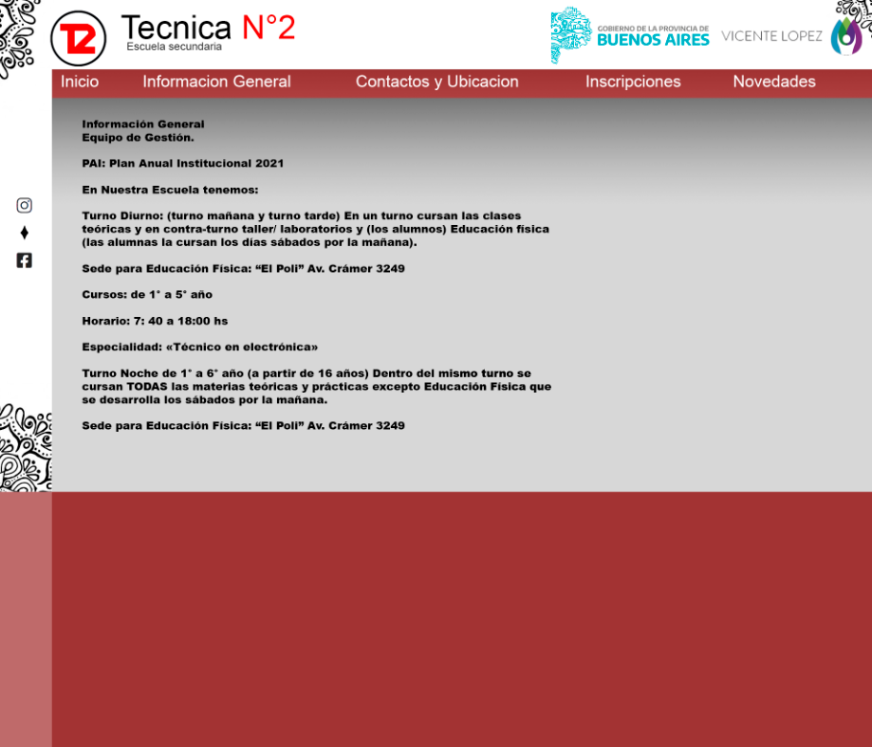

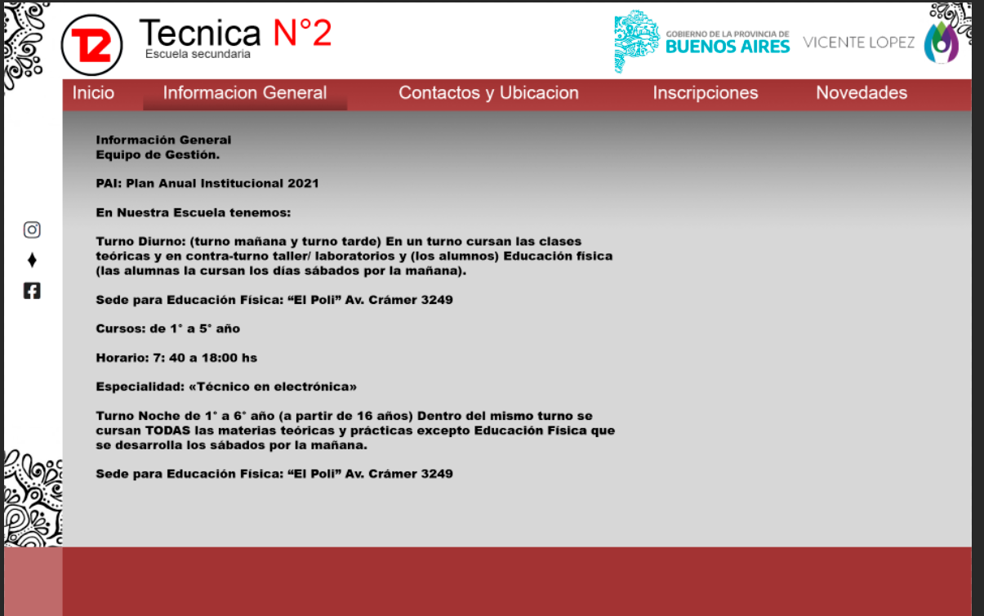

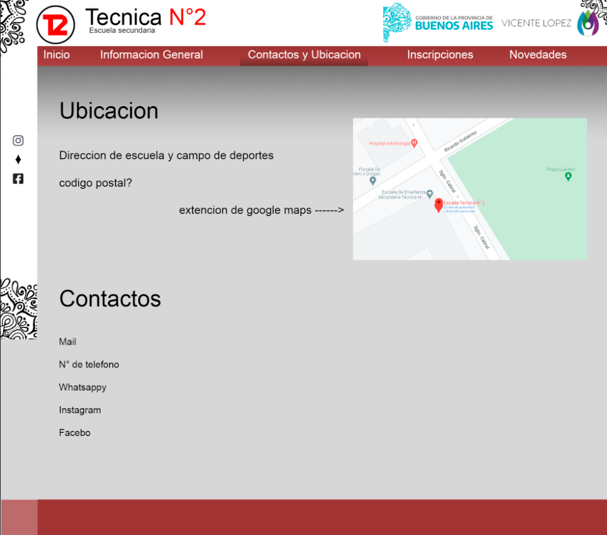

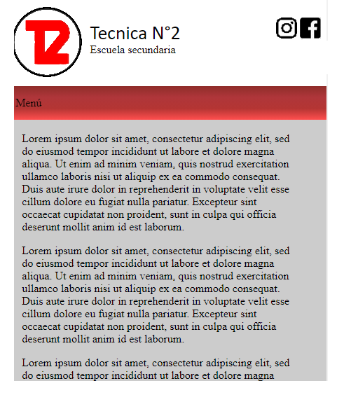

Tipos de letras:

Títulos:

Subtítulos:

Texto:

Textos especiales:

**Fase de desarrollo**

**¡Importante!** Tiempo límite: 27 de OCTUBRE

Regla N1: No importa que función cumplas tu valor es igual de importante que el de cualquier otro, mientras realices tu trabajo, es importante aclarar que la distinción entre líderes y demás es solo para una mejor organización, todo cumplimos un rol esencial y ninguno va a ser excluido del mérito de un buen trabajo.

Metas:

Terminar la página consiste en hacer una página la cual sea la cara de presentación al colegio, brinde de manera cómoda información generales y especificas (Inscripciones, previas), que sea visual mente cómoda y atractiva y que pueda brindar un uso efectivo para los que ya son estudiantes.

Ideas:

- Presentación.

- Información general y específica sobre carreras.

- Información de inscripción.

- Previas (en lo posible).

- Post.

- Horarios.

- Ausencia de profesores.

- Divisiones de materias.

- Página de error.

- Apartado de mail directo o comunicación rápida. Zona de texto grande para escribir algo al colegio. Ubicado a la izquierda con la fotito de mensaje.

**Planes:**

Plan Sobra de tiempo: Terminar la página, con buenos detalles, completamente funcional y hacer un port para celular. HTML, CSS y JavaScript.

Plan A: Terminar la página, con buenos detalles, completamente funcional. HTML, CSS y poco de JavaScript.

Plan B: Terminar la página, funcional y Básica. HTML y poco de CSS.

Plan C: Terminar la página Estructura, falta de Destalles. HTML.

**Tiempo estimado para cada fase:**

Organización: En equipo. Tiempo máximo 27 de septiembre. Etapas de finalización.

Investigación: 3 de octubre.

Esquematización: 6 de octubre.

Producción: 35 Total.

HTML:

Diseño:

Css:

JavaScript:

**Revisión:**

Test 1: 2 Dias.

Pulido: 2 Dias.

Test 2: 2 Dias.

Pulido: 2 Dias.

**Muestra:** 15 de noviembre.

**Avances día a día:**

Día 1: Organización de proyecto, planeamiento y visión a futuro. Hicimos una especie de modelado de cómo quedaría la página e hicimos varios diseños interesantes, nos falta saber cómo programarlo y varias secciones como la entrada de la página y demás.

Día 2: Con Fidel seguimos desarrollando ejemplos de la página principal y estamos conforme con cómo está quedando todo, tenemos algo de miedo por cuanto trabajo nos lleve codificar esto, pero nos tenemos confianza. Sacamos buena idea y tenemos el plan de para mañana o pasado ponernos a programar la imagen principal de la página, para poder entre todo saber cómo se hace y después dividirnos las demás páginas.

Día 3: Terminamos los detalles de la página y estamos pensando en empezar a programar.

Día 4: Hicimos la base de la página y nos organizamos para tener un entorno de trabajo más práctico usando GitHub y Visual Estudios.

Día 5: Se organizó de mejor manera el código de la página, se agregaron funciones responsive, en el Word se incorporó un glosario con términos relacionados a la codificación en HTML, CSS y JS.

Día 6: Se acomodó el título y el menú está casi listo.

Día 7: Mejoramos y arreglamos las funciones responsive, incluyendo diseño para resoluciones específicas de celular y de PC, comienza el diseño decorativo para la página.

Día 8: Hicimos una versión experimental del banner, también hicimos que la barra de navegación tenga una animación al abrirse.

Día 9: Hicimos el footer y se implementaron dos imágenes nuevas relacionadas a la localidad.

Día 10:

**Explicaciones de Desarrollo:**

**Glosario de código:**

**HTML:**

<!--: Sirve para crear un comentario en HTML.

Head: Provee información general (metadatos) acerca del documento, incluyendo su título y enlaces a scripts y hojas de estilos.

Meta: Son etiquetas que definen a los buscadores con que términos debe de ser encontrada la página.

Charset: Son los números, letras y símbolos que tenemos a disposición para representar un lenguaje o alfabeto.

Title: Título de la página (nombre del URL).

Name: Nombre del meta dato como una variable, que según el nombre le cambia la propiedad.

Content: Es el contenido del metadato.

Link: Sirve para llamar un recurso externo.

Rel: Es un atributo el cual enlaza dos elementos.

Href: Sirve para mencionar el archivo que estamos llamando.

Script: Sirve para incluir script dinámicas y bloque de datos en los documentos.

Src: Sirve para llamar a un archivo o librería.

Body: Representa el contenido del documento.

Header: Representa el contenido introductorio (encabezado).

Div: Sirve para separar.

Class: Sirve para darle a algo una clase alojadas en el CSS.

Img: Representa a una imagen.

Alt: Sirve para poner una descripción de una imagen.

Ul: Representa una lista de ítems donde no importa el orden.

Li: Representa una lista de ítems. Es un pariente del Ul.

A: Contenedor para poner texto.

Span: Contenedor para poner texto.

Nav: Representa la sección de elementos de navegación

Aside: Representa los contenidos que están al costado de la página.

Br: Pasa a la línea de abajo.

Main: Representa el contenido principal o importante.

Section: Representa una sección genérica de un documento.

P: Párrafo.

Footer: Es el pie de página.

Small: Texto con letra chiquita.

**CSS:**

/**/: Sirve para dejar un comentario en CSS.

.Name: Definimos que hace la clase.

Background-color: Sirve para definir el color del fondo.

Color: Sirve para definir el color del texto.

Linear-gradient: Para hacer un efecto de degrades.

Max: Para declarar un máximo de.

Padding: Sirve para poner un espacio de relleno.

Margin: Distancia entre un objeto y el margen.

Auto: Define un valor automático.

Width: Sirve para definir la anchura de un elemento.

Vertical-align: Afecta la posición vertical de un elemento.

Position: Donde está posicionado un elemento.

Top-Left-Right-Bottom: Posición de un elemento.

Flex: Lo hace flexible.

Fixed: Se posiciona relativamente a la pantalla.

Display: Determina el tipo de los elementos.

Block: Es un sector cuadrado.

Cursor: Se modifica el aspecto del cursor.

Pointer: Tipo de cursor predeterminado.

List: Lista.

Style: Estilo.

Type: Tipo.

Text-decoration: Agregar un decorado al texto.

Font: Todo lo que tenga que ver a como se ve el texto.

Family: Tipo de fuente.

Size: Tamaño.

White-space: Espacio en blanco.

Nowrap: Atributo booleano.

@media: Permite adaptar la representación del contenido a características del dispositivo como la resolución de pantalla o la presencia de características de accesibilidad como el braille.

**JavaScript:**

jQuery: Es una librería de JS.

Ready: Inicia una función.

Function: Se declara una función.

Var: Se declaran variables.

.click: Esta variable se activa cuando se clickea.

hasClass: Pregunta si la variable esta.

removeClass: Cancela la clase.

addClass: Activa la clase.